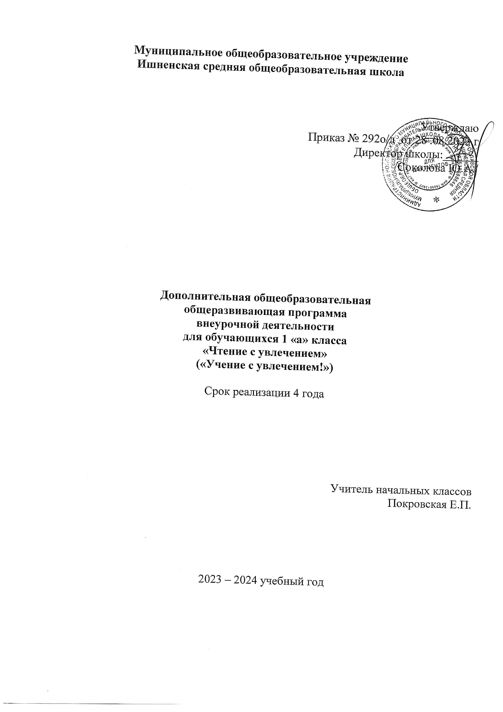

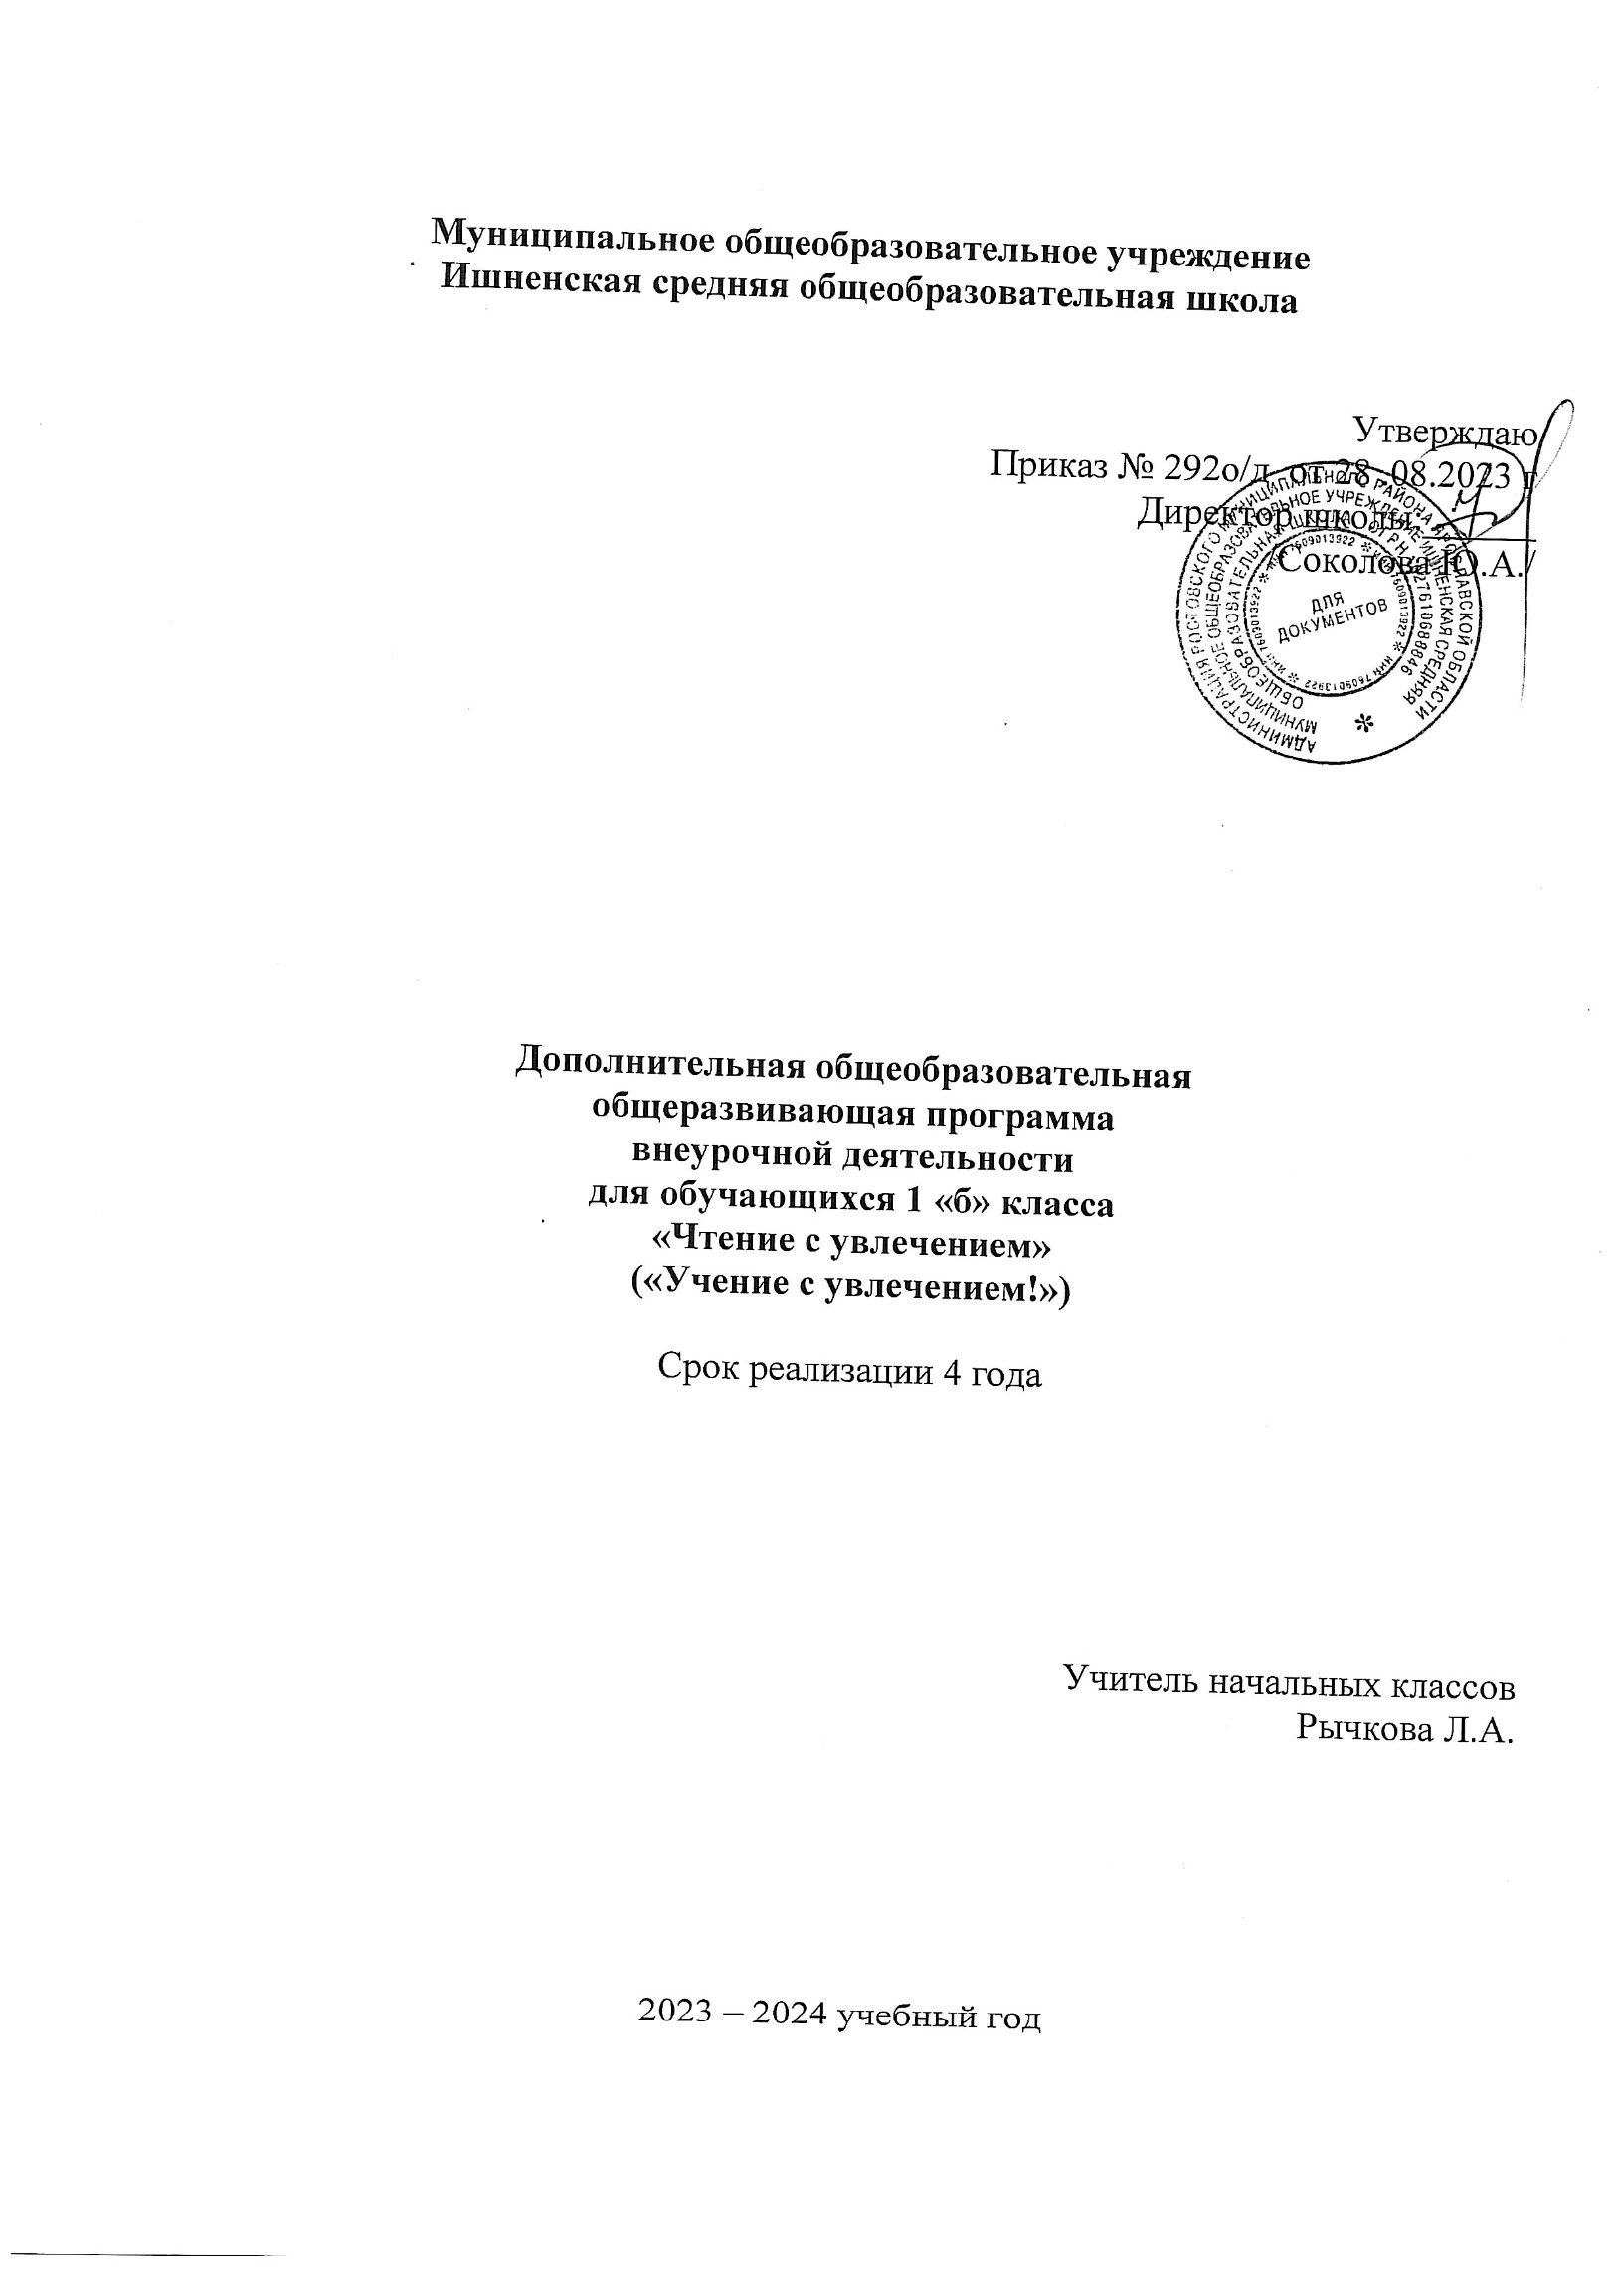
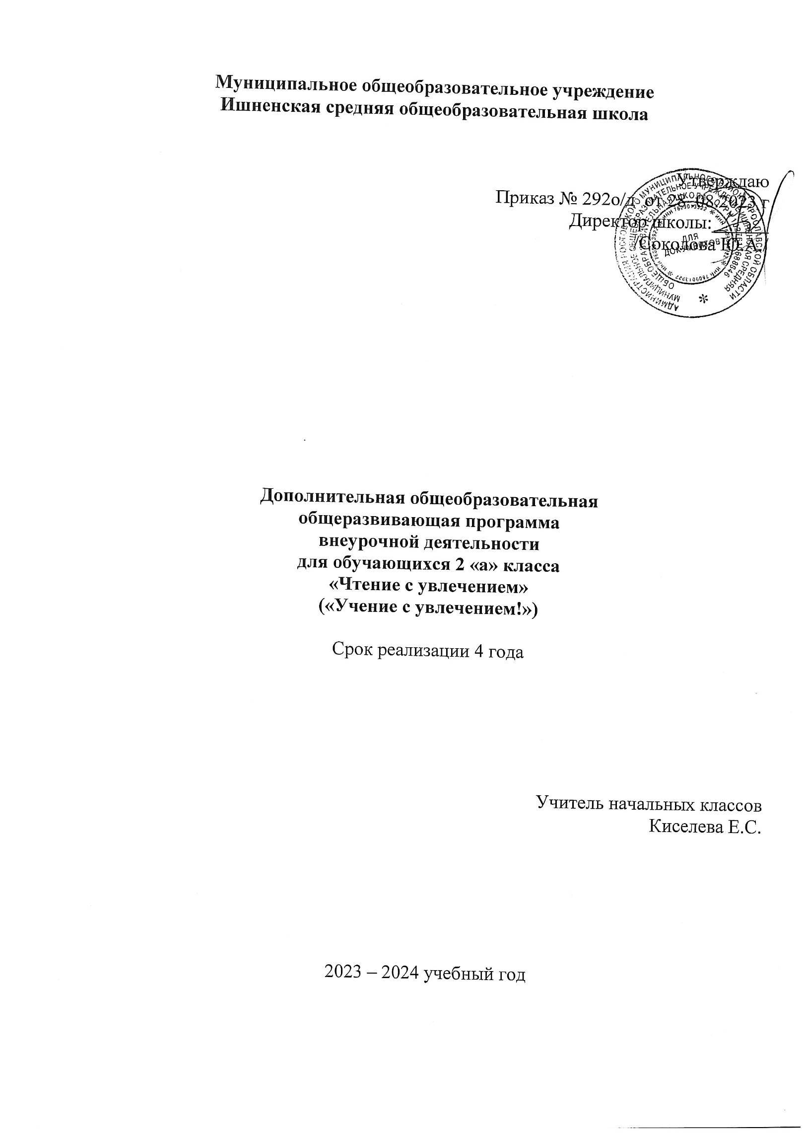

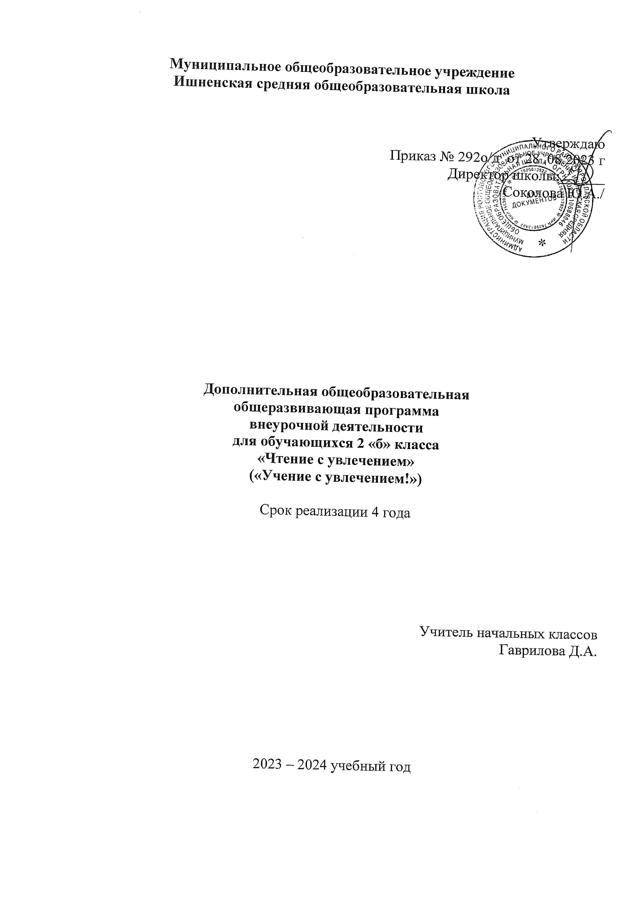

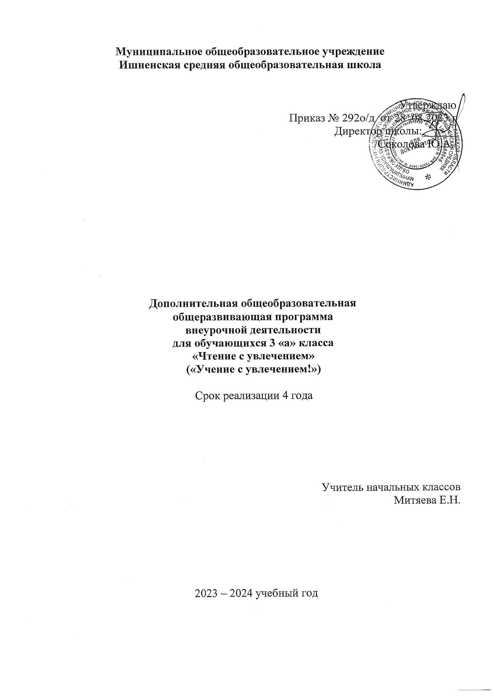

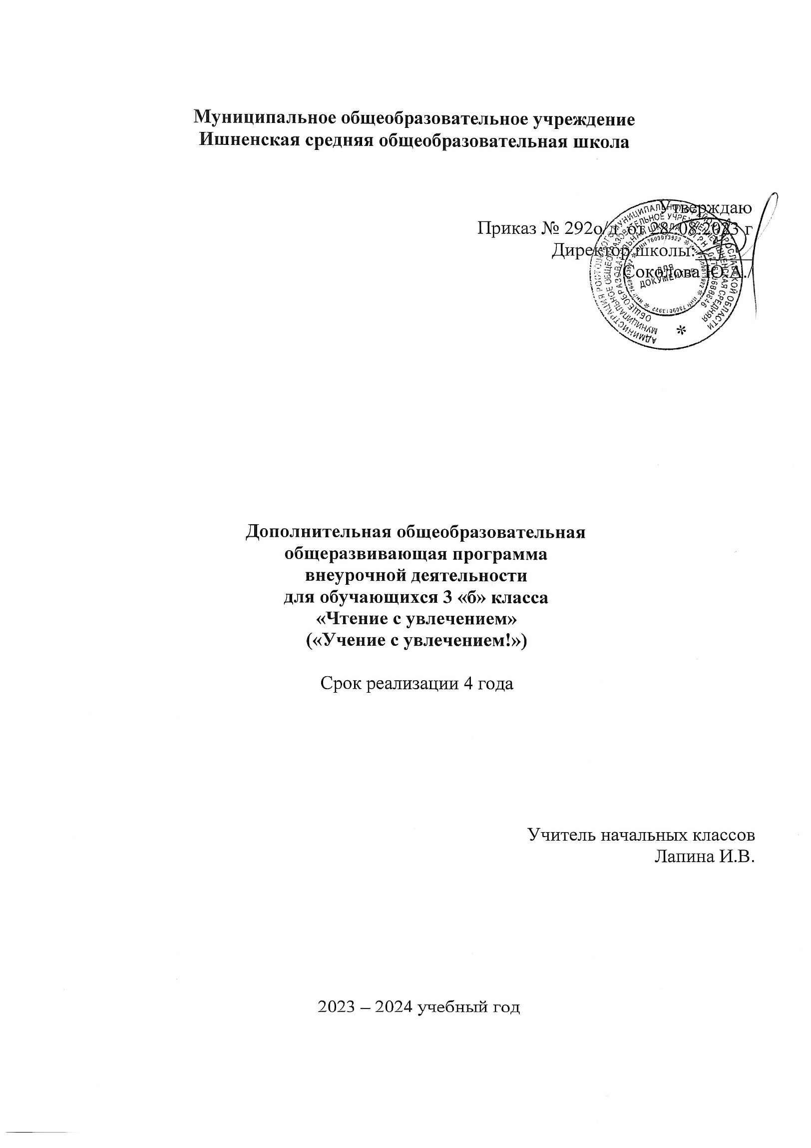
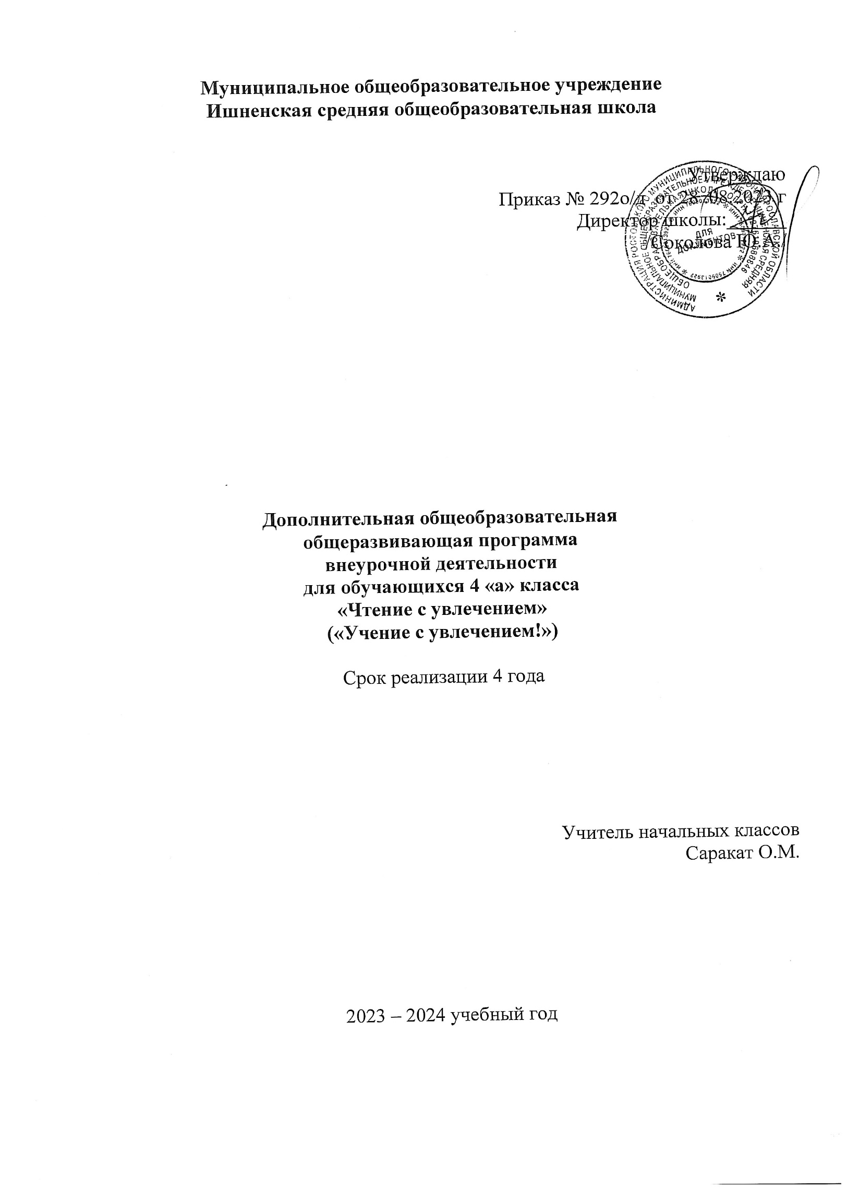

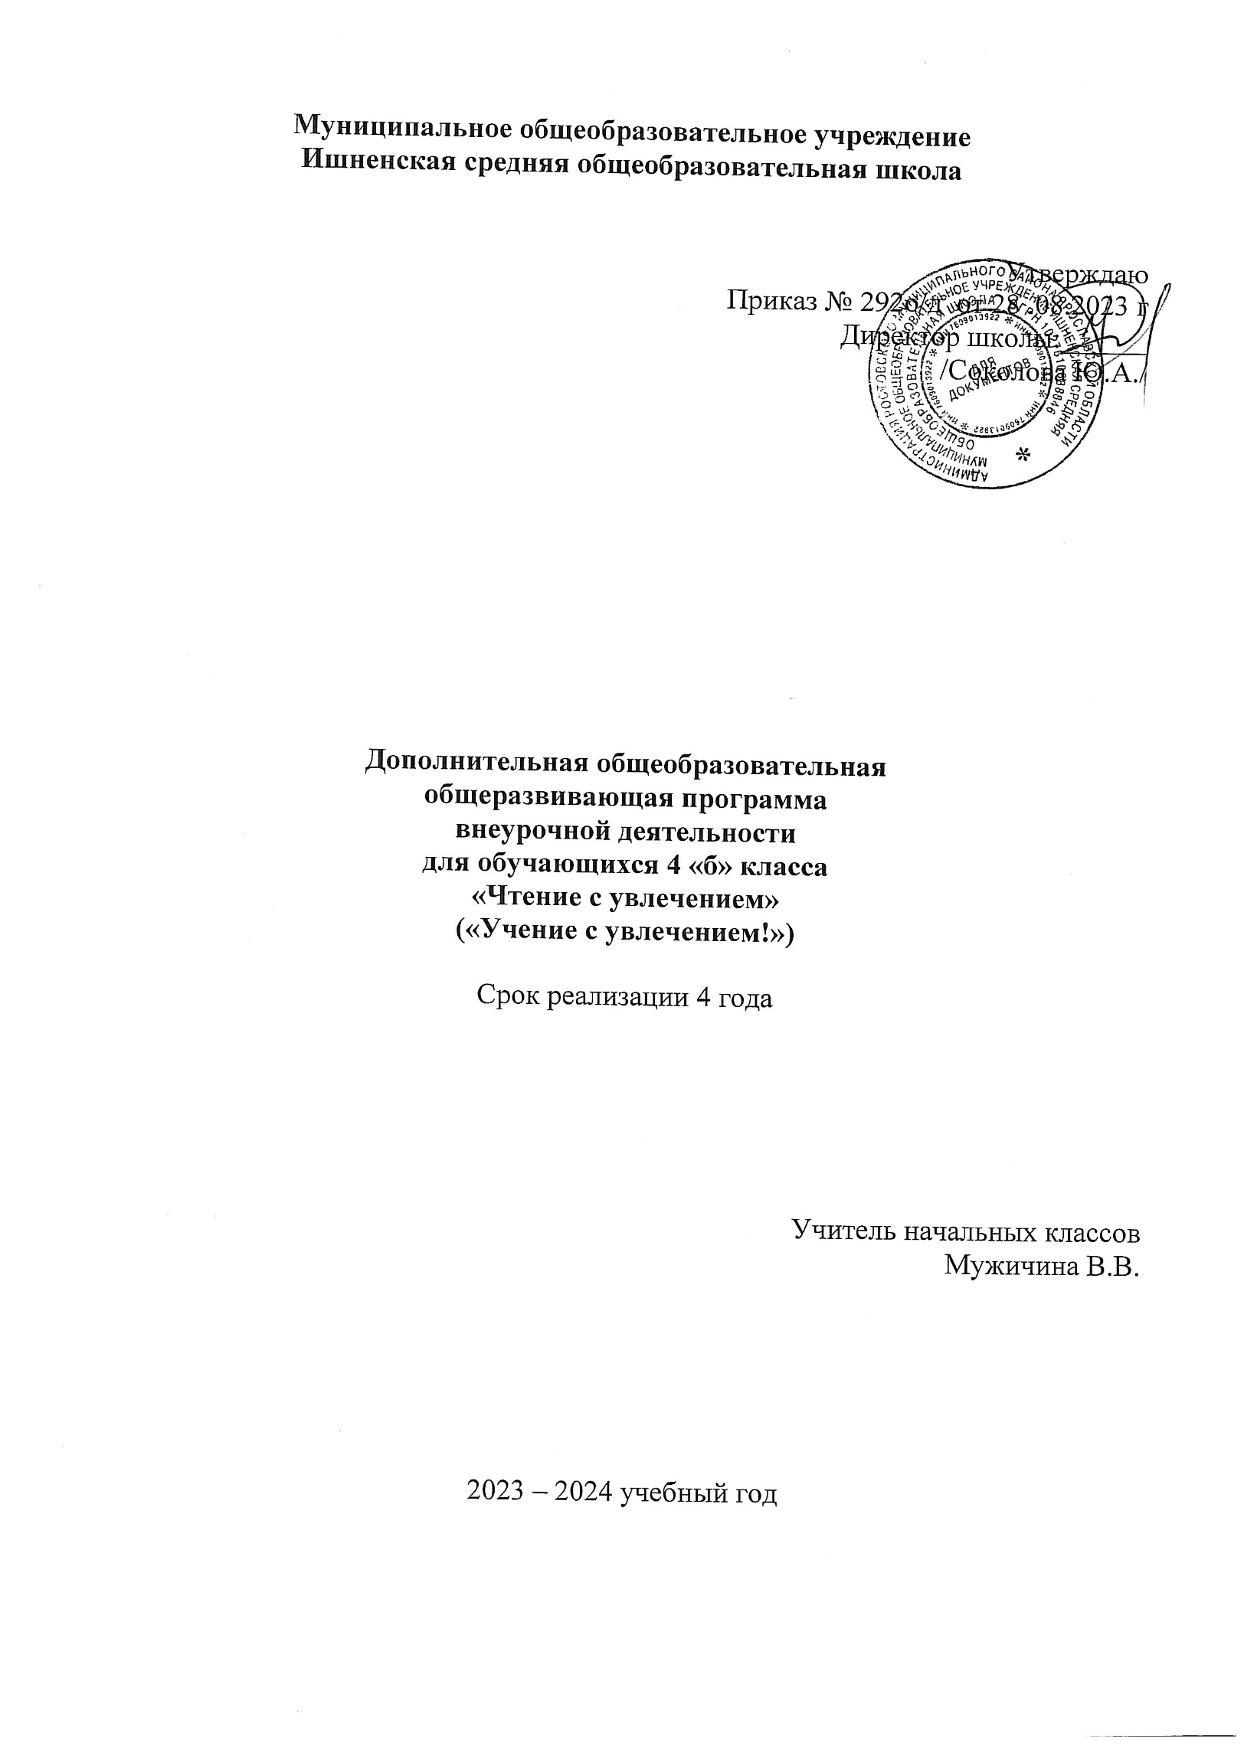

Муниципальное общеобразовательное учреждение
Ишненская средняя общеобразовательная школа

Утверждаю
Приказ № 292о/д от 28 .08.2023 г
Директор школы:______
/Соколова Ю.А./

Дополнительная общеобразовательная
общеразвивающая программа
внеурочной деятельности
для обучающихся 1 «а» класса
«Чтение с увлечением»
(«Учение с увлечением!»)

Срок реализации 4 года

Учитель начальных классов
Покровская Е.П.

2023 – 2024 учебный год

Муниципальное общеобразовательное учреждение
Ишненская средняя общеобразовательная школа

Утверждаю
Приказ № 292о/д от 28 .08.2023 г
Директор школы:______
/Соколова Ю.А./

Дополнительная общеобразовательная
общеразвивающая программа
внеурочной деятельности
для обучающихся 1 «б» класса
«Чтение с увлечением»
(«Учение с увлечением!»)

Срок реализации 4 года

Учитель начальных классов
Рычкова Л.А.

2023 – 2024 учебный год

Муниципальное общеобразовательное учреждение
Ишненская средняя общеобразовательная школа

Утверждаю
Приказ № 292о/д от 28 .08.2023 г
Директор школы:______
/Соколова Ю.А./

Дополнительная общеобразовательная
общеразвивающая программа
внеурочной деятельности
для обучающихся 2 «а» класса
«Чтение с увлечением»
(«Учение с увлечением!»)

Срок реализации 4 года

Учитель начальных классов
Киселева Е.С.

2023 – 2024 учебный год

Муниципальное общеобразовательное учреждение
Ишненская средняя общеобразовательная школа

Утверждаю
Приказ № 292о/д от 28 .08.2023 г
Директор школы:______
/Соколова Ю.А./

Дополнительная общеобразовательная
общеразвивающая программа
внеурочной деятельности
для обучающихся 2 «б» класса
«Чтение с увлечением»
(«Учение с увлечением!»)

Срок реализации 4 года

Учитель начальных классов
Гаврилова Д.А.

2023 – 2024 учебный год

Муниципальное общеобразовательное учреждение
Ишненская средняя общеобразовательная школа

Утверждаю
Приказ № 292о/д от 28 .08.2023 г
Директор школы:______
/Соколова Ю.А./

Дополнительная общеобразовательная
общеразвивающая программа
внеурочной деятельности
для обучающихся 3 «а» класса
«Чтение с увлечением»
(«Учение с увлечением!»)

Срок реализации 4 года

Учитель начальных классов
Митяева Е.Н.

2023 – 2024 учебный год

Муниципальное общеобразовательное учреждение
Ишненская средняя общеобразовательная школа

Утверждаю
Приказ № 292о/д от 28 .08.2023 г
Директор школы:______
/Соколова Ю.А./

Дополнительная общеобразовательная
общеразвивающая программа
внеурочной деятельности
для обучающихся 3 «б» класса
«Чтение с увлечением»
(«Учение с увлечением!»)

Срок реализации 4 года

Учитель начальных классов
Лапина И.В.

2023 – 2024 учебный год

Муниципальное общеобразовательное учреждение
Ишненская средняя общеобразовательная школа

Утверждаю
Приказ № 292о/д от 28 .08.2023 г
Директор школы:______
/Соколова Ю.А./

Дополнительная общеобразовательная
общеразвивающая программа
внеурочной деятельности
для обучающихся 4 «а» класса
«Чтение с увлечением»
(«Учение с увлечением!»)

Срок реализации 4 года

Учитель начальных классов
Саракат О.М.

2023 – 2024 учебный год

Муниципальное общеобразовательное учреждение
Ишненская средняя общеобразовательная школа

Утверждаю
Приказ № 292о/д от 28 .08.2023 г
Директор школы:______
/Соколова Ю.А./

Дополнительная общеобразовательная
общеразвивающая программа
внеурочной деятельности
для обучающихся 4 «б» класса
«Чтение с увлечением»
(«Учение с увлечением!»)

Срок реализации 4 года

Учитель начальных классов
Мужичина В.В.

2023 – 2024 учебный год

РАБОЧАЯ ПРОГРАММА
по внеурочной деятельности курса «Чтение с увлечением»

Пояснительная записка
Рабочая программа курса «Чтение с увлечением» составлена на основе авторской программы М.В. Буряк и Е.Н. Карышевой (М: Планета, 2021). Программа соответствует требованиями Федерального государственного образовательного стандарта начального общего образования, реализуется во внеурочной деятельности образовательного учреждения для учащихся 1-4 классов в 2023-2024 учебном году.
Программа состоит из следующих курсов: «Чтение с увлечением. По дорогам сказок» для учащихся 1 класса и представляет собой интеграцию предметов
«Литературное чтение» и «Русский язык». Курс «Чтение с увлечением. Удивительный мир природы» предназначен для учащихся 2 класса и представляет собой интеграцию предметов «Литературное чтение», «Окружающий мир» и «Русский язык» (развитие речи). Курс «Чтение с увлечением. По страницам добрых книг» предназначен для учащихся 3 класса и представляет собой интеграцию предметов
«Литературное чтение» и «Русский язык (развитие речи). Курс «Чтение с увлечением. Живые страницы истории» предназначен для учащихся 4 класса и представляет собой интеграцию предметов «Литературное чтение» и «Окружающий мир» (история).
Программа для учащихся 1-4 классов является одним их возможных вариантов нетрадиционного решения остро возникшей в настоящее время проблемы качественного улучшения обучения, развития и воспитания учащихся в начальной школе, способствует глубокому и прочному овладению изучаемым материалом, повышению читательской культуры, привитию навыков самостоятельной работы.
Актуальность программы обуславливается потребностью общества в развитии духовно-нравственных, эстетических качеств личности человека; формировании социально активной творческой личности, способной понимать общечеловеческие ценности с помощью средств устного народного творчества, а именно русских народных сказок. Сказка – это особое средство постижения жизни, близкий и понятный детям способ познания, изучения, раскрытия действительности, поэтому в качестве учебного материала для формирования читательских функций первоклассников выбрана русская народная сказка. Погружаясь в народный язык сказок, они открываю для себя мир народной мысли, народного чувства, народной жизни. Хорошо усвоенное идейное содержание сказки – это еще культурное и духовно-нравственное воспитание детей. Удивительный мир природы всегда интересовал детей всех возрастов. Через книгу идет знакомство детей с природой, которая открывает свои тайны. Содержание занятий в 4 классе призвано расширить знания школьников об истории нашего Отечества. Произведения имеют огромное познавательное и воспитательное значение. Они обогащают представления юного читателя о прошлом и настоящем нашей Родины, помогают усвоить высокие нравственные принципы народа, раскрывают красоту подвига человека, представление юного читателя о родной природе, помогают усвоить высокие нравственные принципы. Воспитывая нравственные, эстетические другие качества младшего школьника, формирует его как личность
Новизна программы состоит в том, что данный курс «Чтение с увлечением» способствует формированию читательской компетентности младших школьников, развивает их образное мышление, обогащает речь. Содержание занятий способствует

расширению творческого потенциала детей, обогащению их словарного запаса, формирует нравственные чувства, т.к. именно в начальной школе закладывается фундамент творческой личности, закрепляются нравственные нормы поведения в обществе, формируется духовность.
Педагогическая целесообразность программы обусловлена возрастными особенностями школьников, их разносторонними интересами, любознательностью, увлеченностью, инициативностью.
Данная программа реализуется во внеурочной деятельности для обучающихся 1-4 классов, продолжительность занятия составляет 35 минут, форма проведения кружковая.
Занятия для обучающихся 1-2 классов проводятся учителем класса один раз в неделю (в соответствии с расписанием занятий), для учащихся 3-4 классов два раза в неделю учителем класса и воспитателем группы продленного дня во второй половине дня. Основными целями изучения интегрированного курса «Чтение с увлечением»
являются;
- развитие интереса у обучающихся к произведениям устного народного творчества, понимание содержания и идейного смысла сказок, оценивание событий и поступков героев;
- формирование познавательного интереса к предметам литературного чтения и русского языка через игры с буквами и словами;
- создание условий для интеллектуального и языкового развития обучающихся посредством сказок;
- духовно-нравственное развитие личности.
Основными целями изучения интегрированного курса «Чтение с увлечением» являются:
- развитие интереса у обучающихся к произведениям природоведческого характера, понимание идейного содержания сказок, рассказов о природе, оценивание героев и их поступков;
- формирование познавательного интереса к урокам литературного чтения, окружающего мира и русского языка через задания творческого и занимательного характера;
- создание условий для интеллектуального и языкового развития обучающихся посредством изучения произведений о природе;
- духовно-нравственное развитие личности;
- формирование у школьников нравственных качеств личности, оценивание героев произведения, размышление над мотивами, обстоятельствами, последствиями поступков персонажей, освоение идеи произведения;
- формирование познавательного интереса к предметам литературного чтения и русского языка через задания творческого и занимательного характера;
- создание условий для интеллектуального и языкового развития обучающихся.

Программа определяет ряд задач:
- совершенствовать навыки чтения обучающихся;
- формировать мотивацию к чтению младших школьников, развивать их устойчивый и осознанный интерес к чтению сказок, рассказов о природе;
- знакомить обучающихся с детской книгой как влиянием культуры;
- формировать читательские умения, расширять читательский кругозор;
- формировать основы читательской культуры;
- вырабатывать привычку к осознанному чтению, умению применять в процессе самостоятельного чтения все знания, умения и навыки, полученные на уроках литературного чтения и русского языка;
- способствовать формированию информационной культуры обучающихся через разные виды заданий работы с текстами;
- развивать воображение, литературно-творческие способности, устную и письменную речь обучающихся;
- совершенствовать коммуникативные навыки;

- создавать необходимые условия для проявления творческой индивидуальности каждого ученика;
- формировать стремление ребёнка к рассуждению и поиску.
Решение названных задач обеспечит осознание младшими школьниками универсальности литературоведческих знаний, а также личностную заинтересованность в их расширении.
Особенностями построения программы курса «Чтение с увлечением» является то, что в процессе воспитания и привития интереса к чтению осуществляется комплексное воздействие на интеллектуальную, эмоциональную сферы ребёнка. Каждое занятие включает в работу по формированию читательских умений и расширению читательского кругозора. Кроме того у детей формируются нравственные знания и чувства: любовь, сопереживание, жалость, доброта, забота, чуткость и др.
Характерной особенностью программы является занимательность изложения материала либо по содержанию, либо по форме.
Позиция педагога, проводящего внеурочное занятие, неоднозначна. Учитель/педагог выступает в качестве информатора, инструктора, организатора, аналитика, советника, консультанта, а также равноправного участника и наблюдателя.
Все литературные произведения данной программы в полной мере отвечают программным требованиям литературного чтения для детей младшего школьного возраста, входят в круг детского чтения и могут использоваться в процессе организации самостоятельного чтения.
Основными формами работы с учащимися являются комбинированные занятия. Они состоят из теоретической и практической частей. Большее количество времени занимает практическая часть.

При проведении занятий традиционно используются три формы работы:
  - демонстрационная, когда обучающиеся слушают объяснения педагога и наблюдают за демонстрационным экраном,
  - фронтальная, когда обучающиеся одновременно работают под управлением педагога;
  - самостоятельная, когда обучающиеся выполняют индивидуальные задания в течение части занятия или нескольких занятий.
Обучение носит деятельностный и развивающий характер. В ходе занятий обучающиеся осваивают следующие виды внеурочной деятельности:
  - познавательная деятельность;
  - игровая деятельность;
  - художественно-эстетическая деятельность.

Принципы проведения занятий
    - Безопасность. Создание атмосферы доброжелательности.
    - Преемственность. Каждый следующий этап базируется на уже сформированных навыках.
    - Сочетание статичного и динамичного положения детей.
    - Учет возрастных особенностей.
    - Сочетание индивидуальных и групповых форм работы.
    - Связь теории с практикой.
    - Доступность и наглядность.
    - Включение в активную жизненную позицию.
    - Рефлексия. Совместное обсуждение понятого на занятии.

На каждом занятии используются задания, которые делятся на четыре блока:
  - предметный блок;
  - блок по развитию речи;
  - воспитательный блок;
  - занимательный блок.

Виды деятельности обучающихся при выполнении заданий предметного блока
  - называть автора произведения;
  - записывать название произведения;

  - определять тему произведения;
  - составлять вопросы по содержанию рассказа;
  - понимать содержание произведений и отвечать на вопросы;
  - формулировать письменные ответы на вопросы;
  - восстанавливать сюжетную линию произведения.
  - определять жанр произведения;
  - находить соответствие между словами, выражениями и их толкованием;
  - соединять вопросы с ответами;
  - определять верные и неверные выражения.

Виды деятельности обучающихся при выполнении заданий блока по развитию речи
  - восстанавливать порядок плана;
  - восстанавливать цитатный план;
  - дополнять план произведения;
  - называть героев сказок или рассказа;
  - составлять план произведения;
  - составлять картинный план;
  - выбирать сюжет, к которому относится рисунок;
  - отвечать на вопросы текста;
  - дополнять предложения из текста и вписывать пропущенные слова (в кроссворде);
  - собирать из слов предложения;
  - записывать значение слов, пословиц и фразеологизмов и слова-сравнения, используя текс произведения;
  - находить и подбирать самим слова-синонимы;
  - подбирать свои заголовки к рассказам;
  - определять ключевые слова в произведении;
  - восстанавливать предложения и их порядок на основе событий из текста.
  - сопоставлять слова из текста с изображениями животных;
  - сопоставлять событие их рассказа со временем года, в которое оно происходило;
  - соединять части предложения.

Виды деятельности обучающихся при выполнении заданий воспитательного блока
  - определять смысл пословиц;
  - выбирать из пословиц те, которые соответствуют идейному пониманию рассказа;
  - давать характеристику герою, определять его качества характера;
  - анализировать чувства героев на протяжении всего рассказа;
  - анализировать поступки героев сказок и рассказов и делать вывод о том, какие действия являются положительными, какие отрицательными;
  - определять главную мысль произведения;
  - подбирать слова-ассоциации к предложенным словам;
  - определять тему и содержание произведения;
  - описывать героя, используя слова для справок;
  - определять качества героя, используя описание из текста;
  - называть правила поведения в природе;
  - придумывать слова-ассоциации к предложениям и словам.

Виды деятельности обучающихся при выполнении заданий занимательного блока
  - разгадывать кроссворды;
  - заполнять кроссворд, используя слова для справок;
  - вписывать предметы, изображённые на рисунке;
  - разгадывать анаграммы;
  - читать и отгадывать зашифрованные загадки и пословицы;
  - составлять из слов пословицы;
  - составлять из предложенного слова новые слова;
  - читать слова наоборот;
  - разгадывать слова по указанным номерам букв.

  - разгадывать филворды, ребусы;
  - находить в таблице с буквами названия героев и закрашивать их;
  - составлять из букв слова;
  - дорисовывать и раскрашивать картинки;
  - отгадывать загадки;
  - дописывать слова-рифмы в загадку и стихотворение;
  - разгадывать зашифрованные слова;
  - зачеркивать буквы по указанному правилу и составлять слова и предложения.

Планируемые предметные и метапредметные результаты
Программа обеспечивает достижение младшими школьниками следующих личностных, метапредметных и предметных результатов.

Личностные результаты:
  - формирование целостного взгляда на мир средствами литературных произведений;
  - воспитание художественно-эстетического вкуса, эстетических потребностей, ценностей и чувств на основе опыта чтения и слушания произведений устного народного творчества;
  - развитие эстетических чувств, доброжелательности и эмоционально-нравственной отзывчивости, понимания и сопереживания чувствам других людей;
  - осознание значимости чтения для своего дальнейшего развития;
  - восприятие литературного произведения как особого вида искусства;
  - формирование осознанного уважительного и доброжелательного отношения к другому человеку, его мнению; готовность и способность вести диалог с другими людьми и достигать в нём взаимопонимания.
Метапредметные результаты

Регулятивные
  - овладение способностью принимать и сохранять цели и задачи учебной деятельности, вести поиск средств её осуществления;
  - овладение способами решения проблем творческого и поискового характера;
  - формирования умения планировать, контролировать и оценивать учебные действия в соответствии с поставленной задачей и условиями её реализации, определять наиболее эффективные способы достижения результата;
  - учиться высказывать своё предложение (версию) на основе работы с материалом;
  - учиться работать по предложенному учителем плану.

Познавательные
  - овладение логическими действиями сравнения, анализа, синтеза, обобщения; установления причинно-следственных связей, построения рассуждений;
  - овладение навыками смыслового чтения текстов в соответствии с целями задачами;
  - активное использование речевых средств для решения познавательных задач;
  - находить ответы на вопросы в тексте, иллюстрациях;
  - делать выводы в результате совместной работы класса и учителя;
  - овладение базовыми и предметными понятиями, отражающими существенные связи и отношения между объектами и процессами.

Коммуникативные
  - готовность слушать собеседника и вести диалог, признавать различные точки зрения и право каждого иметь и излагать своё мнение и аргументировать свою точку зрения и оценку событий;
  - осознанное построение речевого высказывания в соответствии с задачами коммуникации и составление текстов в устной и письменной формах;
  - активное использование речевых средств для решения коммуникативных задач;
  - оформлять свои мысли в устной и письменной форме (на уровне предложения или небольшого текста);
  - слушать и понимать речь других;

  - учиться работать в паре, группе; выполнять различные роли (лидера, исполнителя);
  - умение сотрудничать с педагогом и сверстниками при решении различных задач, принимать на себя ответственность за результаты своих действий.

Предметные результаты
  - понимание литературы как средства сохранения и передачи духовных и нравственных ценностей и традиций, принятых в семье, в обществе;
  - умение использовать простейшие виды анализа различных текстов; устанавливать причинно-следственные связи и определять главную мысль произведения, работать с планом произведения;
  - осознание значимости чтения для личного развития; формирование первоначальных этических представлений, понятий о доброте, заботе; формирование потребности в систематическом чтении;
  - достижение необходимого для продолжения образования уровня читательской компетентности, общего речевого развития, анализа текстов с использованием элементарных литературоведческих понятий;
  - понимание роли чтения, участие в обсуждении содержания текстов, обоснование нравственной оценки поступков героев.

Ожидаемые результаты освоения программы
В результате изучения курса «Чтение с увлечением. По дорогам сказок»

обучающиеся 1 класса получат возможность:
  - закрепить умение работать с книгой;
  - закрепить умение работать с текстом;
  - проявить интерес к книге;
  - расширить читательский кругозор;
  - заинтересовать родителей и стимулировать их активно участвовать в развитии познавательных способностей у своих детей.

Обучающиеся 1 класса закрепят умение:
  - составлять из букв слова;
  - составлять из слогов слова;
  - использовать буквы слова для того, чтобы составлять новые слова;
  - убирать лишние буквы, чтобы получились слова;
  - определять количество слогов в слове;
  - переставлять буквы в словах для получения новых слов;
  - различать слова, отвечающие на вопросы «кто?» и «что?»;
  - различать слова, отвечающие на вопросы «какой?», «какая?», «какое?», «какие?»;
  - находить слова, отвечающие на вопросы «что делает?»;
  - изменять букву, чтобы получилось новое слово;
  - понимать содержание сказки;
  - отвечать на вопросы по содержанию сказки;
  - подбирать другой заголовок к сказке;
  - определять последовательность событий в сказке с использованием рисунков;
  - пересказывать сказки с использованием картинок;
  - восстанавливать порядок предложений в соответствии с текстом;
  - расставлять вопросы к сказке в соответствии с текстом;
  - составлять из слов предложения;
  - восстанавливать текст сказки;
  - находить соответствие между отрывком из сказки и сюжетной картинкой;
  - определять значение слов;
  - соединять слова с их значениями;
  - определять смысл пословиц;
  - выбирать из пословиц те, которые соответствуют сказке;

  - отличать положительные и отрицательные качества героев сказок;
  - анализировать поступки героев сказок и делать вывод о том, как не попасть в трудные ситуации;
  - разгадывать ребусы и кроссворды;
  - дополнять рисунки недостающими предметами;
  - распутывать путаницы и читать полученные слова и предложения;
  - использовать полученные на уроках литературного чтения и русского языка знания для выполнения заданий;
  - последовательно рассуждать, доказывать;
  - контролировать свою деятельность;
  - оценивать свою работу на занятии.
В результате изучения курса «Чтение с увлечением. Удивительный мир природы» обучающиеся 2 класса получат возможность:
  - закрепить умение работать с книгой;
  - закрепить умение работать с текстом;
  - проявить интерес к книге;
  - расширить читательский кругозор;
  - заинтересовать родителей и стимулировать их активно участвовать в развитии познавательных способностей у своих детей.

Обучающиеся 2 класса закрепят умение:
  - определять жанр произведения;
  - называть автора произведения;
  - записывать название произведения;
  - находить соответствие между словами, выражениями и их толкованиями;
  - соединять вопросы с ответами;
  - понимать содержание произведений и отвечать на вопросы;
  - заполнять таблицу, используя слова-подсказки;
  - определять верные и неверные выражения;
  - восстанавливать порядок плана;
  - восстанавливать цитатный план;
  - дополнять план произведения;
  - называть героев сказки или рассказа;
  - составлять слова из текста с изображениями животных;
  - выбирать сюжет, к которому относится рисунок;
  - отвечать на вопросы текста;
  - дополнять предложения их текста и вписывать пропущенные слова;
  - дописывать слова-сравнения, используя текст произведения;
  - придумывать название рисунку;
  - восстанавливать порядок предложений на основе событий из текста;
  - составлять предложение к рисунку, используя слова для справок;
  - сопоставлять событие из рассказа со временем года, в которое оно происходило;
  - соединять части предложения;
  - определять смысл пословиц;
  - выбирать из пословиц те, которые соответствуют идейному пониманию сказки или рассказа;
  - анализировать поступки героев сказок и рассказов и делать вывод о том, какие действия являются положительными, какие отрицательными;
  - называть правила поведения в природе;
  - определять главную мысль произведения;
  - придумывать слова-ассоциации к предложенным словам;
  - определять тему и содержание произведения;

  - описывать героя, используя слова для справок;
  - определять качества героя, используя описание из текста;
  - разгадывать кроссворды, филворды, ребусы, анаграммы;
  - находить в таблице с буквами названия героев и закрашивать их;
  - зачеркивать буквы по указанному правилу и составлять слова и предложения.

В результате изучения курса «Чтение с увлечением. По страницам добрых книг»

обучающиеся 3 класса получат возможность:
  - закрепить умение работать с книгой;
  - закрепить умение работать с текстом;
  - проявить интерес к книге;
  - расширить читательский кругозор;
  - заинтересовать родителей и стимулировать их активно участвовать в развитии познавательных способностей у своих детей.

Обучающиеся 3 класса закрепят умение:
  - называть автора произведения;
  - записывать название произведения;
  - определять тему произведения;
  - составлять вопросы по содержанию рассказа;
  - понимать содержание произведений и отвечать на вопросы;
  - формулировать письменные ответы на вопросы;
  - восстанавливать сюжетную линию произведения;
  - восстанавливать порядок плана;
  - восстанавливать цитатный план;
  - дополнять план произведения;
  - называть героев рассказа;
  - составлять план произведения;
  - составлять картинный план;
  - выбирать сюжет, к которому относится рисунок;
  - отвечать на вопросы текста;
  - дополнять предложения из текста и вписывать пропущенные слова (в кроссворде);
  - собирать из слов предложения;
  - записывать значения слов, пословиц и фразеологизмов;
  - находить и подбирать самим слова-синонимы;
  - подбирать свои заголовки к рассказам;
  - определять ключевые слова в произведении;
  - восстанавливать предложения;
  - определять смысл пословиц;
  - выбирать из пословиц те, которые соответствуют идейному пониманию рассказа;
  - анализировать чувства героя на протяжении всего рассказа;
  - анализировать поступки героев рассказов, и делать вывод о том, какие действия являются положительными. Какие отрицательными
  - определять главную мысль произведения;
  - подбирать слова-ассоциации к предложенным словам;
  - определять тему и содержание произведения;
  - описывать героя, используя слова для справок;
  - определять качества героя, используя описание из текста;
  - разгадывать кроссворды;
  - заполнять кроссворд, используя слова для справок;
  - вписывать предметы, изображённые на рисунке;
  - разгадывать анаграммы;
  - читать и отгадывать зашифрованные загадки и пословицы;

  - составлять из слов пословицы;
  - составлять из предложенного слова новые слова;
  - читать слов наоборот;
  - разгадывать слова по указанным номерам букв.

В результате изучения курса «Чтение с увлечением. Живые страницы истории»

обучающиеся 4 класса получат возможность:
- закрепить умение работать с книгой;
- закрепить умение работать с текстом;
- проявить интерес к книге;
- расширить читательский кругозор;
- заинтересовать родителей возможностью активно участвовать в развитии познавательных способностей у своих детей.

Обучающиеся закрепят умение:
- называть автора произведения;
- записывать название произведения;
- называть героев произведения;
- составлять вопросы по содержанию рассказа;
- называть исторические события и их даты;
- понимать содержание произведений и отвечать на вопросы;
- формулировать письменные ответы на вопросы;
- восстанавливать сюжетную линию произведения;
- выбирать сюжет, к которому относится рисунок;
- соотносить рисунок с отрывком из текста;
- отвечать на вопросы теста;
- собирать из слов предложения;
- записывать значения слов и выражений;
- подбирать свои заголовки к рассказам;
- восстанавливать отрывки из рассказов;
- определять смысл пословиц;
- давать характеристику герою;
- анализировать поступки герое рассказов;
- определить главную мысль произведения;
- описывать героя, используя слова для справок;
- соотносить характер героя с пословицами;
- разгадывать кроссворды, анаграммы;
- составлять из слов пословицы и выражения.
В качестве воспитательного результата внеурочной деятельности выступает непосредственное духовно-нравственное приобретение ребёнка благодаря его участию в том или ином виде деятельности. Происходит это в процессе рассуждения детей о том, что нужно быть трудолюбивым, отзывчивым, чутким, внимательным, поступать по совести, быть добрым, доброжелательным к окружающим людям и готовым прийти на помощь. Влияние (последствие) того или иного духовно-нравственного приобретения на процесс развития личности будет производить стойкий воспитательный эффект.

На занятиях используются следующие формы контроля:
  - Текущий – позволяет определить динамику индивидуального продвижения обучающихся, результаты которого фиксируются учителем на каждом занятии в
«Индивидуальных картах успешности». Это позволит учителю отследить уровень сформированности компетенций каждого учащегося по освоению новых знаний, умений, навыков, способностей.
  - Итоговый – представлен в виде заданий на итоговом занятии. По завершении программы обучающиеся заполняют в рабочей тетради «Лист самооценивания», который позволит каждому ученику оценить себя, определить умения, которыми он овладел в результате изучения данной программы.

  - Самооценка – фиксируется учеником в рабочей тетради в конце каждого занятия и отражает определение границ своего «знания – незнания».

Календарно-тематическое планирование курса
«Чтение с увлечением. По дорогам сказок» 1 класс

№ п/п | Тема занятия | Количество часов
1. | Русская народная сказка «Колобок». | 1
2. | Русская народная сказка «Лиса и журавль». | 1
3. | Русская народная сказка «Теремок». | 1
4. | Русская народная сказка «Рукавичка». | 1
5. | Русская народная сказка «Лисичка со скакалкой». | 1
6. | Русская народная сказка «Лиса и кувшин». | 1
7. | Русская народная сказка «Журавль и цапля». | 1
8. | Русская народная сказка «Репка». | 1
9. | Русская народная сказка «Петушок и жерновцы». | 1
10. | Русская народная сказка «Заюшкина избушка». | 1
11. | Русская народная сказка «Петушок и бобовое зернышко». | 1
12. | Русская народная сказка «Снегурушка и лиса». | 1
13. | Русская народная сказка «Волк и семеро козлят». | 1

14. | Русская народная сказка «Три медведя». | 1
15. | Русская народная сказка «Лиса и волк». | 1
16. | Русская народная сказка «Петушок – золотой гребешок». | 1
17. | Русская народная сказка «Жихарка». | 1
18. | Русская народная сказка «Медведь и лиса». | 1
19. | Русская народная сказка «Скатерть, баранчик и сума». | 1
20. | Русская народная сказка «Несмеяна - царевна». | 1
21. | Русская народная сказка «Гуси-лебеди». | 1
22. | Русская народная сказка « Бычок – смоляной бочок». | 1
23. | Русская народная сказка «Маша и медведь». | 1
24. | Русская народная сказка «Мужик и медведь». | 1
25. | Русская народная сказка «Сестрица Алёнушка и братец Иванушка». | 1
26. | Русская народная сказка «Сестрица Алёнушка и братец Иванушка». | 1
27. | Русская народная сказка «У страха глаза велики». | 1
28. | Русская народная сказка «У страха глаза велики».
29. | Русская народная сказка «Мальчик с пальчик». | 1
30. | Русская народная сказка «Морозко». | 1
31 | Русская народная сказка «Самое дорогое».
32 | Русская народная сказка «Пастушья дудочка».
33 | Итоговое занятие.
ВСЕГО |  | 33

Календарно-тематическое планирование курса
«Чтение с увлечением» 2 класс

№ п/п | Тема занятия | Количество часов
1. | В. Бианки «Музыкант». | 1
2. | В. Бианки «Лесной Колобок – Колючий Бок». | 1
3. | Н. Сладков «Непослушные малыши». | 1
4. | Н. Сладков «Трясогузкины письма». | 1
5. | Н. Сладков «Топик и Катя». | 1
6. | В. Бианки «Подкидыш». | 1
7. | Н. Сладков «Осень на пороге». | 1
8. | В. Бианки «Теремок». | 1

9. | Е. Чарушин «Друзья». | 1
10. | М. Пришвин «Ёж». | 1
11. | Е. Чарушин «Что за зверь?» | 1
12. | М. Пришвин «Этажи леса». | 1
13. | Е. Чарушин «Волчишко». | 1
14. | М. Пришвин «Охота за бабочкой». | 1
15. | Е. Чарушин «Кошка Маруська». | 1
16. | М. Пришвин «Хромка». | 1
17. | Э. Шим «Неслышные голоса». | 1
18. | Э. Шим «Молчком - то лучше!» | 1
19. | Н. Сладков «Кто в моем доме живет?» | 1
20. | Г. Скребицкий «Белая шубка». | 1
21. | Э. Шим «Медведь – рыболов». | 1
22. | Г. Скребицкий «Длинноносые рыболовы». | 1
23. | Э. Шим «Дятел, синицы, Пищухи и Поползень». | 1
24-25. | Г. Скребицкий «Сказка о Весне». | 2
26. | Н. Сладков «Кто такой?» | 1
27. | Г. Скребицкий «Длиннохвостые разбойники». | 1
28. | В. Бианки «Заяц, косач, медведь и весна». | 1
29. | Е. Чарушин «Болтливая сорока». | 1
30. | Э. Шим «Заячье семейство». | 1
31. | Н. Сладков «Лиса – плясунья». | 1
32. | Г. Скребицкий «Пушок». | 1
33-34. | В. Бианки «Плавунчик». Итоговое занятие. | 2
ВСЕГО |  | 34

Календарно-тематическое планирование курса
«Чтение с увлечением. По страницам добрых книг»

3 класс

№ п/п | Тема занятия | Количество часов
- -2 | Вводное занятие | 1
 | В. Осеева «Отомстила». Вводное занятие | 1
3. | Л. Воронкова «Что сказала бы мама?». | 1
4. | Е. Пермяк «Чужая калитка». | 1
5. | В Драгунский «Сверху вниз, наискосок!». | 1
 | Н. Артюхова «Подружки». | 1
6.
 | Н. Носов «Леденец». | 1
7.
 | А. Гайдар «Совесть». | 1
8.
 | М. Зощенко «Трусишка Вася». | 1
9.
 | Н. Носов «Про репку». | 1
10.
 | В. Осеева «Почему?». | 1
11.

12. | М. Зощенко «Показательный ребенок» | 1
13. | Н. Носов «Карасик». | 1
14. | Н. Артюхова «Три копухи». | 1
.15. | Н. Артюхова «Камень». | 1
16. | Е. Пермяк «Надёжный человек». | 1
17. | Н. Носов «Клякса». | 1
18. | В. Драгунский «Надо иметь чувство юмора». | 1
19. | Н. Артюхова «Строгая бабушка». | 1
20. | Е. Пермяк «Обманное озеро». | 1
21. | Л. Воронкова «Ласковое слово». | 1
22-23-. | Надо иметь чувство юмора. | 2
24. | Н. Артюхова «Большая береза». | 1
25. | Н. Носов «Прятки». | 1
26. | Н. Артюхова «Мяу». | 1
27. | Е. Пермяк «Славка». | 1
28. | Н. Артюхова «Фарфоровые шаги». | 1
29. | Н. Носов « Замазка». | 1
30. | Н. Артюхова «Совесть заговорила». | 1
31. | Н. Артюхова «Кролик и репутация». | 1
32. | М. Зощенко «Лёля и Минька: Бабушкин подарок». | 1
33. | М. Зощенко «Лёля и Минька: Не надо врать». | 1
34. | Н. Артюхова «Новые соседи». Итоговое занятие. | 1
ВСЕГО |  | 34
Календарно-тематическое планирование курса

«Чтение с увлечением» 4 класс

№ п/п | Тема занятия | Количество часов
1-2. | Наша Родина – Россия. Государственные символы | 2

 | России.
3. | О.Тихомиров «Александр Невский». | 1
4. | Г. Шторм «На поле Куликовом». | 1
5. | К. Кочегаров «Минин и Пожарский». | 1
6. | С. Алексеев «Рассказы о Степане Разине, казаках и восставшем народе». | 1
7. | С. Алексеев «Рассказы о царе Петре I и его времени». | 1
8. | А. Митяев «Сражение при Гангуте». | 1
9. | А. Митяев «Адмирал Ушаков». | 1
10. | С. Алексеев «Рассказы о Суворове и русских солдатах». | 1
11. | С. Алексеев «Рассказы об Отечественной войне 1812 года». | 1
12. | А, Митяев «Адмирал Нахимов». | 1
13. | С. Алексеев «Брестская крепость». | 1
14. | С. Алексеев «Они защищали Москву». | 1
15. | А. Цессарский «Операция «Мост». | 1
16. | Ю. Стрехнин «Крепость черноморцев». | 1
17. | Ю. Стрехнин «Город отважных». | 1
18. | В. Богомолов «За оборону Сталинграда». | 1
19. | А. Насибов «За оборону Кавказа». | 1
20 | М. Лободин «За оборону Ленинграда». | 1
21. | А. Митяев «В холодном море». | 1
22. | Е. Воробьев «Тринадцатый лыжник». | 1
23. | А. Шишов «Лесная девочка». | 1
24. | В. Воскобойников «В городе на Каме». | 1
25. | А. Митяев «Землянка», «Мешок овсянки»,  «Ракетные снаряды». | 1
26. | Л. Кассиль «Плот Алексея Андреевича». | 1
27. | С. Сергеев-Ценский «Хитрая девчонка». | 1
28. | Б. Лавренёв «Разведчик Вихров». | 1
29. | Е. Воробьёв «Последние выстрелы». | 1

30. | В. Даненбург «Весенняя музыка Вены». | 1
31. | В. Даненбурн «Чтоб всегда будет солнце». | 1
32. | С. Алексеев «Последний штурм». | 1
33-34 | Д. Дажин «За освобождение Праги». Итоговое занятие. | 2
ВСЕГО |  | 34

Программное обеспечение программы:
- Буряк М.В., Е.Н. Карышева Е.Н. Чтение с увлечением. По дорогам сказок. 1 класс. Методическое пособие с электронным интерактивным приложением – М.: Планета, 2020.
- Буряк М.В., Е.Н. Карышева Е.Н. Чтение с увлечением. Удивительный мир природы. 2 класс. Методическое пособие с электронным интерактивным приложением – М.: Планета, 2020.
- Буряк М.В., Карышева Е.Н. Чтение с увлечением. По страницам добрых книг.
- класс. Методическое пособие с электронным интерактивным приложением – М.: Планета, 2020.
- Буряк М.В., Карышева Е.Н. Чтение с увлечением. Живые страницы истории».
- класс. Методическое пособие с электронным интерактивным приложением – М.: Планета, 2020.
- Буряк М.В., Е.Н. Карышева Е.Н. Чтение с увлечением. По дорогам сказок. 1 класс. Рабочая тетрадь для школьников. – М.: Планета, 2023.
- Буряк М.В., Е.Н. Карышева Е.Н. Чтение с увлечением. Удивительный мир. 2 класс. Рабочая тетрадь для школьников. – М.: Планета, 2023.
- Буряк М.В., Карышева Е.Н. Чтение с увлечением. По страницам добрых книг. 3 класс. Рабочая тетрадь для школьников. – М.: Планета, 2023.
- Буряк М.В., Карышева Е.Н. Чтение с увлечением. Живые страницы истории». 4 класс. Рабочая тетрадь для школьников. – М.: Планета, 2023
- Мультимедийный проектор.
- Настенный экран.

